老板怎样看每个区域合伙人的销售、毛利、回款、退货与资金占用｜云上订货系统
区域合伙模式做起来后，老板很容易先看一张销售排行榜：甲区一百万元，乙区也一百万元，似乎两位伙伴贡献相同。但如果甲区毛利十八万元、到期应收回款率百分之九十二、退货率百分之二，乙区毛利只有十万元、到期应收回款率百分之五十八、退货率百分之九，继续奖励乙区冲销售可能是在奖励更大的应收和售后风险。区域经营要同时回答“卖了多少、留下多少、收回多少、付出多少资金以及后续是否稳定”，不能用单一销量替代经营质量。

先把区域经营口径摆在同一张桌上
比较区域前先统一边界：统计期相同，商品销售主体相同，伙伴归属按订单形成时有效的规则确定，取消和退货以原单关联调整。跨月退款可以在本期现金报表体现，但经营贡献需能追到原订单所属区域。联营商家的货款、总部自营销售和平台服务收入不要混成同一毛利；否则某区域商家营业额很大，看起来比自营区域“卖得好”，实则收入主体完全不同。
再定义各指标。有效销售以实交且未被取消的订单行计算，不等于客户下单额；商品毛利为有效成交收入扣可归属采购成本，还未必包含配送、支付手续费、售后净损和伙伴收益。回款率应说明分母：这里建议按本期到期应收计算，客户尚未到期的账款列为未到期，不混进“逾期”。退货率可按金额或数量计，但同一张看板只能用一种主口径，并能点到原退货单。资金占用除应收，还可能包括备货库存、已付给供方的预付款和已支付但客户尚未回款的伙伴收益。
用两个区域各一百万元有效销售的教学算例看差别。甲区商品毛利十八万元、退货两万元；乙区毛利十万元、退货九万元。若两区在观察期内各有一百万元到期应收，甲收回九十二万元，乙仅收回五十八万元；未收的八万元和四十二万元会影响继续备货和支付供方。数字不是系统自动评价结果，而是让老板看清为何同样的销售规模对应完全不同的现金压力。具体毛利还要继续扣可归属的配送、售后和渠道成本。
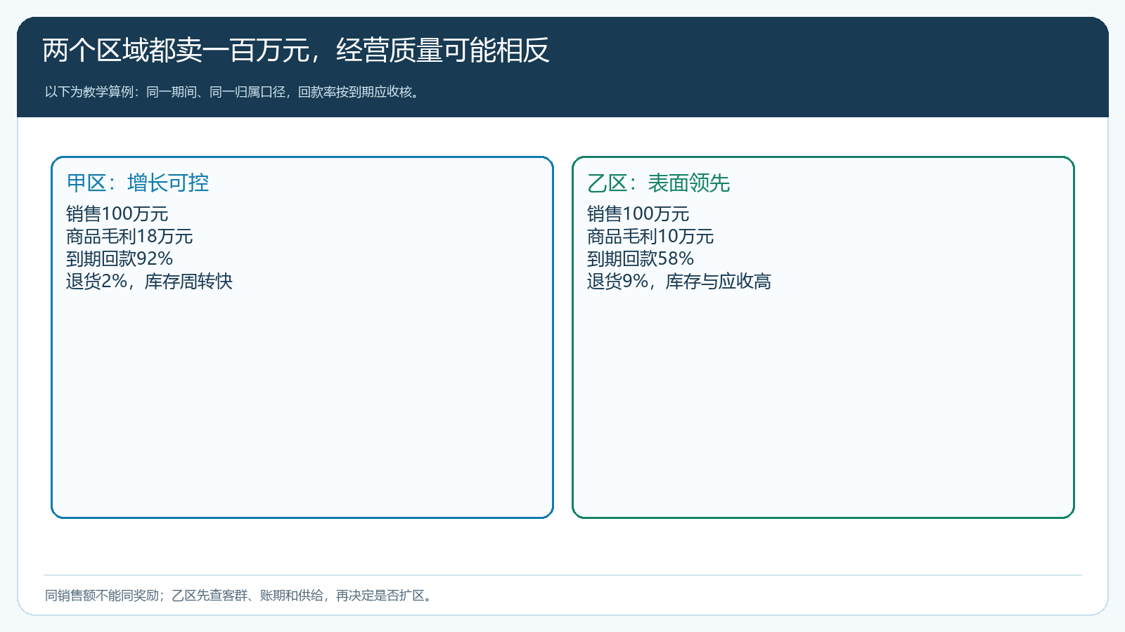
图1：两个区域都销售一百万元，乙区毛利较低、退货较高、到期回款较慢，不宜只按销售额发放扩区奖励。

指标必须回到订单、收款和退货原始记录
管理者看到甲区退货率上升，要能下钻到哪些客户、哪些商品、退货原因、供应商批次和原订单行，而不是只收到一个百分比。看到乙区应收上升，也要区分大客户账期尚未到期、到期未收、收款已到账但未核销和争议退货未处理。数据来源应沿客户下单、订单履约、采购入库或供应商直送、收款核销、退货售后和区域伙伴归属连接起来。订单、客户、资金分别留在群聊和个人表格，任何漂亮的区域排名都难以复核。
在云上订货的PC管理端，总部可以从订单及报表查看销售和履约，从应收、收款相关记录核资金，从退货单核售后。区域伙伴使用手机管理端跟进自己有权经营的客户、订单和待办；客户在手机商城下单、查看授权货盘与订单进展。若企业当前版本没有把所有指标直接做成一张现成看板，可以先用统一的业务编号和导出明细复核，不能为了宣传“实时驾驶舱”而把未核对的表格当成系统自动生成的统一口径。
客户归属是关键维度。区域伙伴更换、业务员转岗、客户跨区域配送时，原有订单归属和之后的新订单归属可能不同。应保留调整生效日与审批，不用今天的客户所属伙伴覆盖半年前的历史订单。仓库跨区发货也不必改变销售区域归属，但实际多出的配送成本应归到可以解释的订单或区域；否则一个区域靠别人仓库承担成本，区域毛利就会虚高。跨公司、跨商家的交易先按真实主体分开，再做集团汇总。
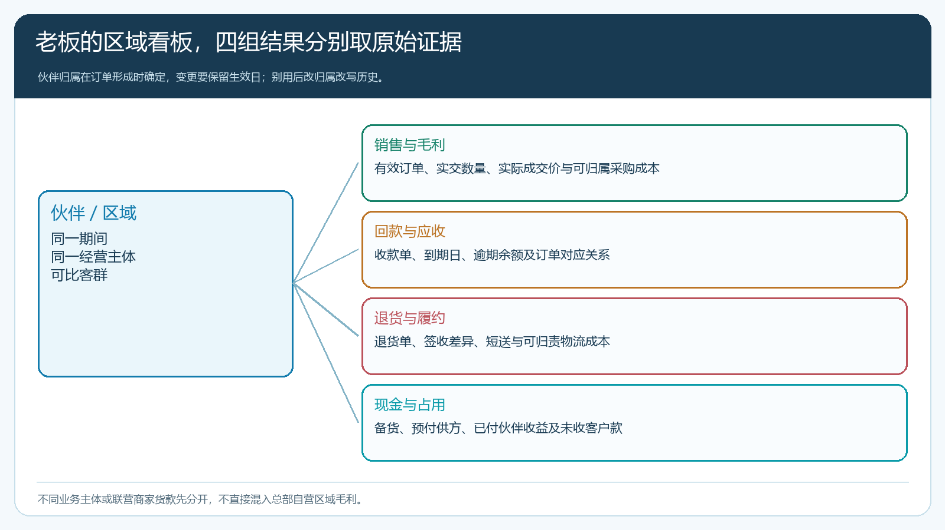
图2：销售毛利、回款应收、退货履约和现金占用来自不同原始业务记录；伙伴归属只负责分组，不能改写交易主体。

看毛利，更要看每区实际留下的贡献
区域销售毛利不等于企业从区域真正留下的钱。粮油食材配送可能商品毛利十万元，因客户分散、配送路线长，运费就占去四万元；还有活动满减、支付费用、破损退货、合作伙伴收益。比较区域时先统一成本归属：正常配送由谁承担、急送由谁承诺、总部统一促销与伙伴自行让利如何分开、退货损失如何追责。没有事前规则，月底任意分摊费用，会让伙伴不信结果，也让老板无法判断哪个模式可复制。
还要看商品与客群结构。甲区主要服务中小门店，单笔订单小却高频、回款快；乙区拿到一个连锁食堂大客户，订单额大但账期长、特殊规格多，备货和现金垫付更重。不能只把甲区均单价低当成弱势，也不能因乙区有大客户就假设未来一定高利润。比较应按相同客户类型或单独标注大客户项目，观察回款周期、退货稳定性及单客服务成本。大客户确有战略价值时，也要明示授信额度、资金来源和可接受的经营回报，不让伙伴用总部现金无限换规模。
伙伴收益若与销售额直接挂钩，乙区可能越赊越有动力；若只与即时毛利挂钩，又可能忽略回款和售后。企业可依合同设置收益释放条件，例如客户实交、确认有效销售、达到约定回款状态，跨期退货再从原单调整。老板在看板上同时看“本期估算收益、已支付收益和待调整收益”，才能判断区域贡献是否已经现金化。系统可以帮助关联订单与单据，具体利润公式和收益释放仍需企业根据真实合作关系确定。

回款与资金占用决定扩张速度
区域扩张往往要先采购、先备货、先配送，客户可能三十天或六十天后才付款。老板要把几个时间放在同一条线上：付给供应商的时间、商品到仓时间、门店签收时间、客户账款到期时间与实际回款时间。若乙区每增长一百万元销售，需要提前支付七十万元采购款，而到期仅回五十八万元，应收缺口就会挤占下一区域的资金。会计毛利为正，并不代表现金足以支持继续扩张。
资金占用要分来源。库存占用看现货和滞销，不能把已被客户确认订单占用的商品与无订单备货混在一起；应收占用看未到期与逾期，不能把客户承诺下周付当成已到账；预付款占用看供应商是否按约交货。伙伴已经领取收益但客户后来退款，也可能形成追回或抵扣事项。把这些占用归到区域和客户，老板才知道要调整授信、改善采购波次，还是更换履约方式。仅凭销售增长决定多招伙伴、多铺货，会把负担进一步放大。
若甲区贡献与回款同步改善，可先扩大相邻客户群，保持同一供货和交付能力；若乙区销售高但回款慢，应先分层处理客户额度和账期，必要时改为先款后货或阶段性收款；若退货和短送吞噬利润，优先处理商品质量、供方交期与配送责任。扩张并不是“达标全开、未达标全停”，而是根据哪一条链出问题，选择扩客、控账期、改货盘或停损。
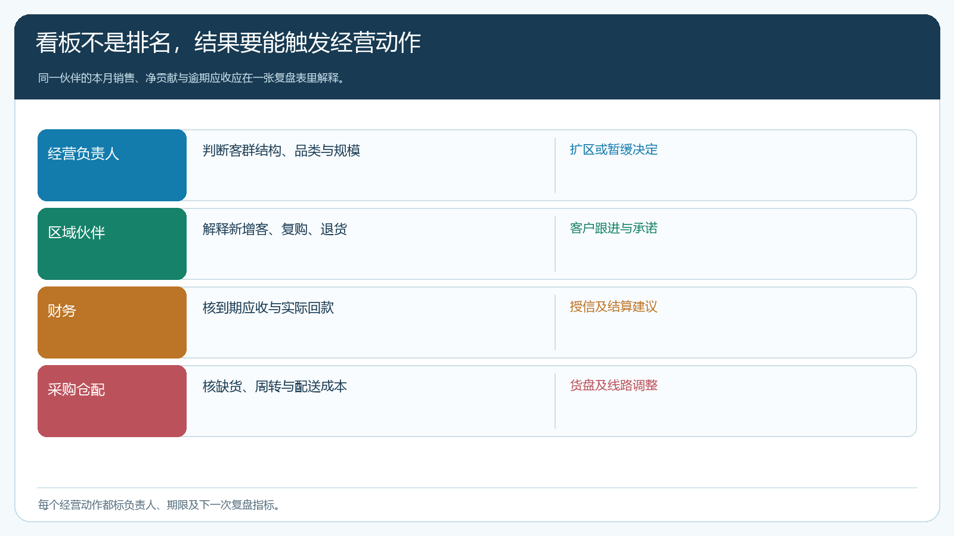
图3：老板、区域伙伴、财务与采购仓配分别解释销售、回款和履约结果，再形成有负责人和期限的经营动作。

看板之后必须落实到具体经营决定
报表若只用于每月表彰销售冠军，伙伴会学习如何冲排名，而非如何创造现金和利润。每次区域复盘至少输出三种结论之一：继续扩大、附条件观察、收紧或停损。继续扩大也要写清先新增哪些商品与客户、供应商和仓库能否承接、最大授信敞口；附条件观察要明确下一期复核指标；收紧则指向具体账期、货盘或客户群，而不是给伙伴一句“注意风险”。
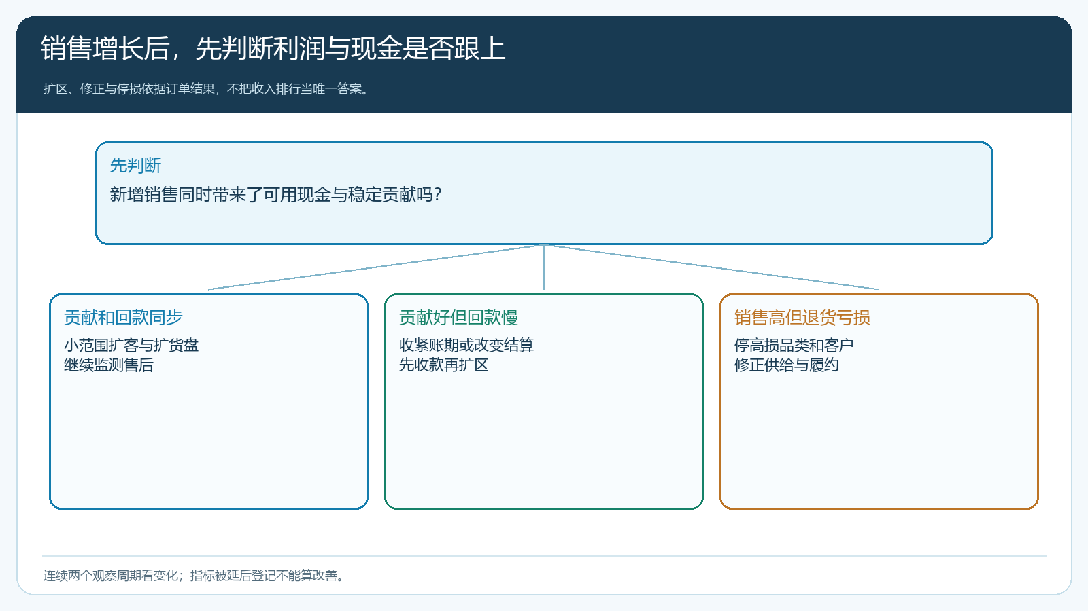
图4：贡献与回款同步时小步扩张；利润好但现金慢时先调账期；退货亏损高时先改供给和客户结构。

先用两个月真实订单验证这张区域经营表
可以选三个差异明显的区域做小范围复核：高销售低回款区、高毛利高退货区、稳定复购区。抽取最近两个完整结算月的订单、退货、收款和供应商付款，按同一口径重算有效销售、商品毛利、可归属配送及售后成本、到期回款率和库存占用。由区域负责人解释异常单，由财务独立从原单核收款与退款，老板不参与制表，只看能否从指标反查证据。若一个指标需要临时问员工“当时为什么这样记”，先补原单关联和规则，而不急着给各区排名。
最终不是要一张二十列的复杂报表，而是让老板回答三件可行动的事：哪个区域的增长真正留下了贡献与现金；哪个区域的销售规模主要靠应收和备货撑起来；哪个问题能通过价格、授信、供给或客户结构的调整解决。两个月连续按同一口径观察，若甲区保持稳定贡献、乙区到期回款和退货仍未改善，企业就应把资源优先投向可复制的甲区模式，并为乙区设清楚的整改与止损边界。这样区域合伙人制度奖励的是经营质量，而不是把总部资金推向更大的表面销量。

